**Урок 57 Температура. Температурна шкала Кельвіна**

**Мета уроку:**

**Навчальна:** Формувати уявлення учнів про температуру, про шкалу Кельвіна, переведення температур у градусах Цельсія в температури за шкалою Кельвіна та навпаки; формувати знання про стан теплової рівноваги і вміння застосувати їх під час розв’язування задач.

**Розвивальна.**З метою розвитку мислення розвивати вміння аналізувати навчальний матеріал, умову задачі, хід розв’язання задач; пояснювати подібні матеріали; виявляти аналогії; розкривати загальне і конкретне; встановлювати закономірності.

**Виховна.**Виховувати уважність, зібраність, спостережливість.

**Тип уроку:**урок засвоєння нових знань.

**Наочність і обладнання:**навчальна презентація, комп’ютер, підручник.

**Хід уроку**

**І. ОРГАНІЗАЦІЙНИЙ ЕТАП**

**II. АКТУАЛІЗАЦІЯ ОПОРНИХ ЗНАНЬ ТА ВМІНЬ**

Змалку ми характеризуємо температуру словами: гаряче, тепле, холодне.

А що ж таке температураз погляду фізики?

**IІІ. ВИВЧЕННЯ НОВОГО МАТЕРІАЛУ**

**1. Температура**

Однаково нагріті тіла, контактуючи одне з одним, не змінюють своїх властивостей, і тоді кажуть, що ці тіла перебувають у стані теплової рівноваги.

**Стан теплової рівноваги – це такий стан макроскопічної системи, коли всі макроскопічні параметри системи залишаються незмінними як завгодно довго.**

**Температура – фізична величина, яка характеризує стан теплової рівноваги макроскопічної системи.**

**2. Термометри**

***Проблемне питання***

• Як можна виміряти температуру?

**Термометри – прилади для вимірювання температури через перетворення тепла в покази або в сигнали.**

***Основні частини будь-якого термометра:*** *термометричне тіло* (ртуть або спирт у рідинному термометрі, біметалева пластина в металевому деформаційному термометрі тощо) і *шкала.*

Дія термометрів заснована на тому, що зі зміною температури тіла змінюються певні макроскопічні параметри термометричного тіла (об’єм, електричний опір).

***Види термометрів і принципи їх дії:***

— рідинний (зміна об’єму рідини зі зміною температури);

— термометр опору (зміна опору провідника зі зміною температури);

— біметалевий деформаційний (зміна довжин двох різних металевих пластин зі зміною температури).

***Проблемне питання***

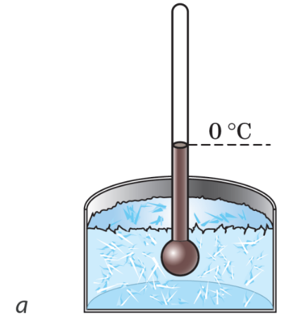• Як будують шкали термометрів та які вони бувають?

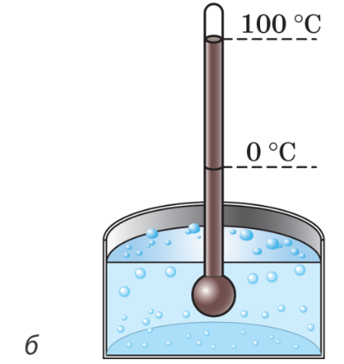Наприклад, за нульову точку **температурної шкали Цельсія** взято температуру танення льоду за нормального атмосферного тиску $(t=0 °С)$. Температурі кипіння води за нормального атмосферного тиску приписують значення $t=100 °С.$

Одиниця температури за шкалою Цельсія – **градус Цельсія:**

$$\left[t\right]=1℃$$

Найпоширенішими температурними шкалами є шкали Цельсія, Кельвіна, Фаренгейта.

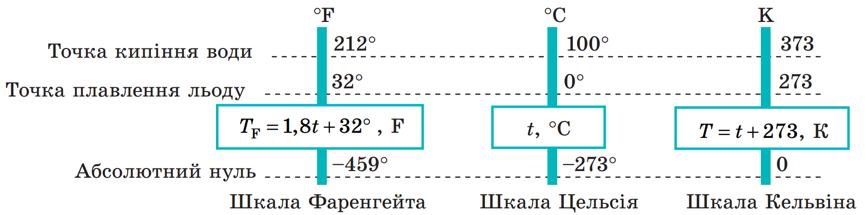

**3. Температура і середня кінетична енергія молекул**

***Проблемне питання***

Припустимо: якщо гази перебувають у стані теплової рівноваги, то середні кінетичні енергії молекул цих газів будуть однаковими.

• Як це довести, адже безпосередньо виміряти ці енергії неможливо?

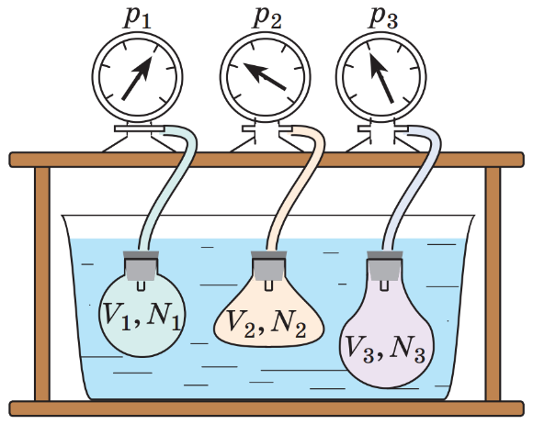Основне рівняння МКТ ідеального газу:

$$p=\frac{2}{3}n{\overline{E}}_{k} n=\frac{N}{V} =>{\overline{E}}_{k}=\frac{3}{2}\frac{pV}{N}$$

Дослід, який дозволяє встановити зв’язок між температурою і середньою кінетичною енергією поступального руху молекул газу. Гази в посудинах перебувають у стані теплової рівноваги із середовищем, а отже, й один з одним.

Вимірювання підтверджують, що для будь-яких розріджених газів виконуються співвідношення:

$$\frac{p_{1}V_{1}}{N_{1}}=\frac{p_{2}V_{2}}{N_{2}}=\frac{p_{3}V_{3}}{N_{3}} =>{\overline{E}}_{k1}={\overline{E}}_{k2}={\overline{E}}_{k3}$$

Відношення $\frac{pV}{N}$ часто позначають літерою $θ$ (тета). ${\overline{E}}_{k}=\frac{3}{2}\frac{pV}{N}=\frac{3}{2}θ$

**4. Абсолютна шкала температур**

У 1848 р. англійський фізик Вільям Томсон (лорд Кельвін) (1824–1907) запропонував абсолютну шкалу температур (зараз її називають шкалою Кельвіна).

**Абсолютна температура – це температура *T*, виміряна за шкалою кельвіна.**

*Одиниця абсолютної температури* –**кельвін**– *основна одиниця СІ:*

$$\left[T\right]=1 К$$

***Шкала Кельвіна побудована таким чином, що:***

• зміна температури за шкалою Кельвіна дорівнює зміні температури за шкалою Цельсія: $∆t=∆T$, тобто ціна поділки шкали Кельвіна дорівнює ціні поділки шкали Цельсія: $1 °С=1 К$;

• температури, виміряні за шкалами Кельвіна і Цельсія, пов’язані співвідношеннями:

$$T=t+273 t=T-273$$

• температура за шкалою Кельвінапов’язана з величиною $θ=\frac{pV}{N}$ співвідношенням $θ=kT$, де $k$– стала Больцмана– коефіцієнт пропорційності, який не залежить ані відтемператури, ані від складу та кількості газу:

$$k=1,38∙{10}^{-23}\frac{Дж}{К}$$

**Середня кінетична енергія поступального руху молекул ідеального газу прямо пропорційна абсолютній температурі:**

$${\overline{E}}_{k}=\frac{3}{2}kT$$

**Абсолютний нуль температури – це абсолютна нижня межа температури, за якої рух молекул і атомів має припинитися.**

Тобто, якщо газ охолодити до температури $T=0 К$, *рух його молекул має припинитися ${\overline{E}}_{k}=0$*. Таким чином, *нульова точка шкали Кельвіна – це найнижча теоретично можлива температура.* Насправді рух молекул не припиняється ніколи, тому досягти температури 0 К (–273,15 °С) неможливо.

**Тиск $p$ газу повністю визначається його абсолютною температурою $T$ і концентрацією $n$ молекул газу:**

$$p=nkT$$

**ІV. ЗАКРІПЛЕННЯ НОВИХ ЗНАНЬ І ВМІНЬ**

1. Чому, зануривши термометр у посудину з водою, не можна відразу ж знімати його покази?

Необхідний час для встановлення теплової рівноваги.

2. Чи можна стверджувати, що людина здорова, якщо температура її тіла становить 311 К? Відповідь обґрунтуйте.

$$t=T-273$$

$$t=311-273=38 °С$$

Ні, температура тіла 38 °С.

3.Визначте середню кінетичну енергію молекул одноатомного газу та концентрацію молекул за температури 290 К і тиску 0,8 МПа.

|  |  |
| --- | --- |
| ***Дано: $$T=290 К$$ $$p=0,8 МПа$$ $$=8∙{10}^{5} Па$$ $$k=1,38∙{10}^{-23}\frac{Дж}{К}$$*** | ***Розв’язання $${\overline{E}}_{k}=\frac{3}{2}kT \left[{\overline{E}}_{k}\right]=\frac{Дж}{К}∙К=Дж$$ $${\overline{E}}_{k}=\frac{3}{2}∙1,38∙{10}^{-23}∙290≈6∙{10}^{-21}\left(Дж\right)$$ $$p=nkT n=\frac{p}{kT}\left[n\right]=\frac{Па}{\frac{Дж}{К}∙К}=\frac{\frac{Н}{м^{2}}}{Н∙м}=м^{-3}$$ $$n=\frac{8∙{10}^{5}}{1,38∙{10}^{-23}∙290}≈2∙{10}^{26}\left(м^{-3}\right)$$***  ***Відповідь:*** . |
|  |

4. Аргон перебуває за температури 27 °С. Кінетична енергія теплового руху всіх його молекул дорівнює 10 Дж. Визначте число молекул аргону.

|  |  |
| --- | --- |
| ***Дано: $$T=\left(27+273\right)К$$ $$=300 К$$ $$E_{k}=10 Дж$$ $$k=1,38∙{10}^{-23}\frac{Дж}{К}$$*** | ***Розв’язання $$E_{k}=N{\overline{E}}_{k}=N∙\frac{3}{2}kT => N=\frac{2E_{k}}{3kT }$$ $$\left[N\right]=\frac{Дж}{\frac{Дж}{К}∙К }=1$$ $$N=\frac{2∙10}{3∙ 1,38∙{10}^{-23}∙300}≈1,61∙{10}^{21}$$***  ***Відповідь:*** . |
|  |

5. Знайдіть середньоквадратичну швидкість поступального руху молекул гелію за температури 1200 К.

|  |  |
| --- | --- |
| ***Дано: $$T=1200 К$$ $$k=1,38∙{10}^{-23}\frac{Дж}{К}$$ $$N_{A}=6,02∙{10}^{23}{моль}^{-1}$$*** | ***Розв’язання $$M_{r}\left(He\right)=4 а.о.м.$$ $$M=M_{r}∙{10}^{-3}\frac{кг}{моль} M=4∙{10}^{-3}\frac{кг}{моль}$$ $${\overline{E}}_{k}=\frac{3}{2}kT {\overline{E}}_{k}=\frac{m_{0}\overline{v^{2}}}{2}m_{0}=\frac{M}{N_{A}}$$ $$\frac{3}{2}kT=\frac{M\overline{v^{2}}}{2N_{A}} =>\overline{v}=\sqrt{\frac{3kTN_{A}}{M}}$$ $$\left[\overline{v}\right]=\sqrt{\frac{\frac{Дж}{К}∙К∙{моль}^{-1}}{\frac{кг}{моль}}}=\sqrt{\frac{кг∙\frac{м}{с^{2}}∙м}{кг}}=\frac{м}{с}$$ $$\overline{v}=\sqrt{\frac{3∙1,38∙{10}^{-23}∙1200∙6,02∙{10}^{23}}{4∙{10}^{-3}}}≈2730 \left(\frac{м}{с}\right)$$***  ***Відповідь:*** . |
|  |

6. У скільки разів зміниться середня квадратична швидкість руху молекул газу, якщо температура підвищиться від 27 до 159 °С?

|  |  |
| --- | --- |
| ***Дано: $$T_{1}=\left(27+273\right)К$$ $$=300 К$$ $$T_{2}=\left(159+273\right)К$$ $$=432 К$$*** | ***Розв’язання $${\overline{E}}_{k}=\frac{3}{2}kT {\overline{E}}_{k}=\frac{m_{0}\overline{v^{2}}}{2}$$ $$\frac{3}{2}kT=\frac{m_{0}\overline{v^{2}}}{2} =>\overline{v}=\sqrt{\frac{3kT}{m_{0}}}$$ $$\frac{{\overline{v}}_{2}}{{\overline{v}}_{1}}=\frac{\sqrt{\frac{3kT_{2}}{m_{0}}}}{\sqrt{\frac{3kT_{1}}{m_{0}}}}=\sqrt{\frac{T_{2}}{T_{1}}}\left[\frac{{\overline{v}}_{2}}{{\overline{v}}_{1}}\right]=\sqrt{\frac{К}{К}}=1$$ $$\frac{{\overline{v}}_{2}}{{\overline{v}}_{1}}=\sqrt{\frac{432}{300}}=1,2$$***  ***Відповідь:***збільшиться в 1,2 разу. |
|  |

7. Молекули якого газу за температури 7 °С мають середню квадратичну швидкість 590 м/с?

|  |  |
| --- | --- |
| ***Дано: $$T=\left(7+273\right)К=280 К$$ $$\overline{v}=590 \frac{м}{с}$$ $$k=1,38∙{10}^{-23}\frac{Дж}{К}$$ $$N_{A}=6,02∙{10}^{23}{моль}^{-1}$$*** | ***Розв’язання $${\overline{E}}_{k}=\frac{3}{2}kT {\overline{E}}_{k}=\frac{m_{0}\overline{v^{2}}}{2}m_{0}=\frac{M}{N_{A}}$$ $$\frac{3}{2}kT=\frac{M\overline{v^{2}}}{2N_{A}} => M=\frac{3kTN_{A}}{\overline{v^{2}}}$$ $$\left[M\right]=\frac{\frac{Дж}{К}∙К∙{моль}^{-1}}{\frac{м^{2}}{с^{2}}}=\frac{кг∙\frac{м}{с^{2}}∙м∙{моль}^{-1}}{\frac{м^{2}}{с^{2}}}=\frac{кг}{моль}$$ $$M=\frac{3∙1,38∙{10}^{-23}∙280∙6,02∙{10}^{23}}{{590}^{2}}≈20∙{10}^{-3}\left(\frac{кг}{моль}\right)$$***  ***Відповідь:***наприклад, молекули неону. |
| $$M- ?$$ |

**V. ПІДБИТТЯ ПІДСУМКІВ УРОКУ**

***Бесіда за питаннями***

*1. За яких умов система перебуває в стані теплової рівноваги?*

*2. Дайте означення температури.*

*3. Що таке термометр? Яким є принцип його дії? Які види термометрів ви знаєте?*

*4. Охарактеризуйте температурні шкали Цельсія та Кельвіна. Як вони пов’язані?*

*5. Доведіть, що температура – міра середньої кінетичної енергії руху молекул.*

*6. Як пов’язані тиск газу та абсолютна температура?*

**VI. Домашнє завдання**

Опрацювати § 29, Вправа № 29 (2, 4)